Sparen voor

wat | Hoeveel | Prijs per stuk | subtotaal | Afbeelding

Pc  Intel Game pc  1 | 1X |  | €2696,00,- |  |  | €2696,00,- |  | 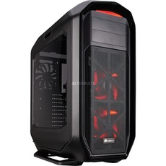
Monitor  22 LG 22M47VQ  2 | 3X |  | €109.00,- |  |  | €327.00,- |  | 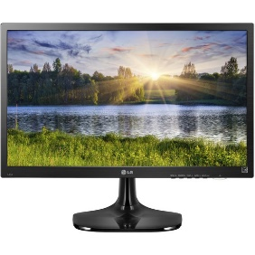
Muis  sharkoon SHARK Force Zwart  3 | 1X |  | €19.99,- |  |  | €19.99,- |  | 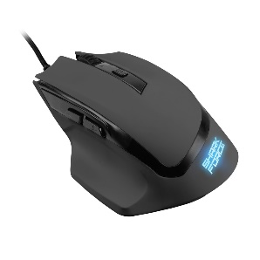
Muismat  razer goliathus Speed Edition - Soft (Large)  4 | 1X |  | €34.99,- |  |  | €34.99,- |  | 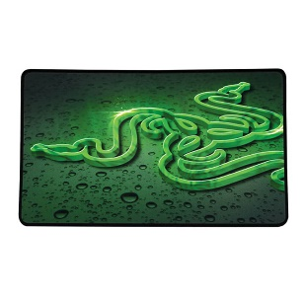
Toetsenbord  Razer DeathStalker Essential  5 | 1X |  | €59.99,- |  |  | €59.99,- |  | 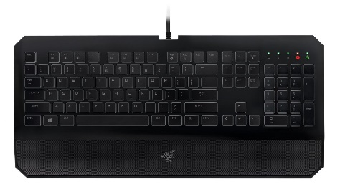
Muisdraad Houder  Razer Mouse Bungee  6 | 1X |  | €29,99,- |  |  | €29,99,- |  | 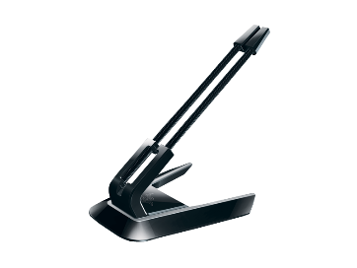
Speaker  Speedlink – Avenza 2.1  7 | 1X |  | €39,99,- |  |  | €39,99,- |  | 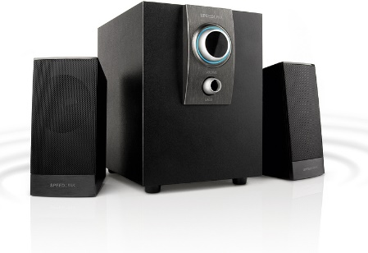
Keypad  Razer Tartarus Chroma - Keypad  Gamepc.nl  8 | 1X |  | €89,99,- |  |  | €89,99,- |  | 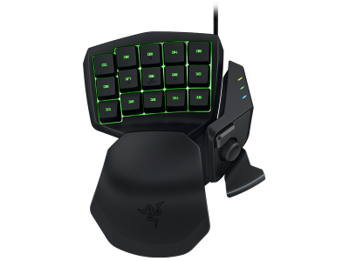
HDMI Kabel  Valueline - 1.3 HDMI kabel - 1.5 m - Zwart  Bol.com  9 | 3x |  | €5,47 |  |  | €16,41,- |  | 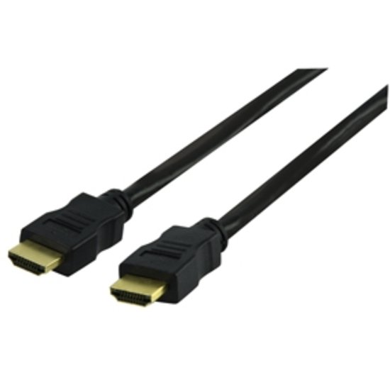
HDMI spliter  3-In 1-Out HDMI Switch with Pigtail Cable (EverTech?  10 | 1x |  | €21,99,- |  |  | €21,99,- |  | 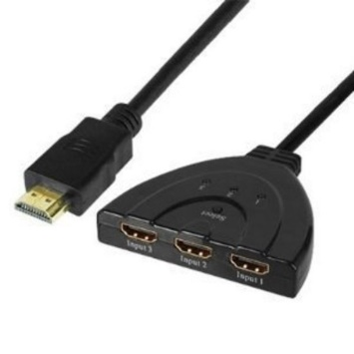
Bluetooth speaker  Razer Leviathan Mini Portable Speaker  11 | 2x |  | €152,99,- |  |  | €305,98,- |  | 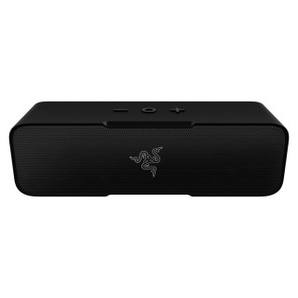
Alienware 15 laptop  alienware 15 gaminglaptop  12 | 1x |  | €2.339,00,- |  |  | €2.339,00,- |  | 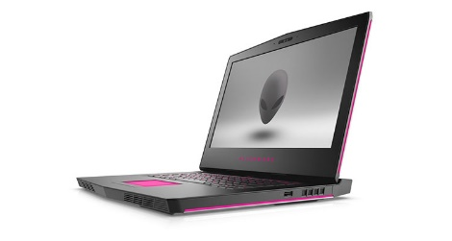
microfoon  Rode NT-USB USB-microfoon  13 | 1x |  | €139,00,- |  |  | €139,00,- |  | 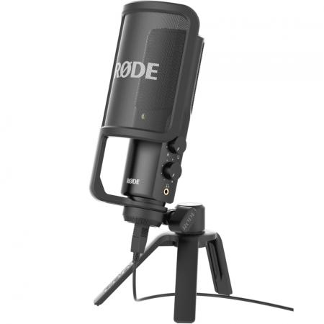
PS4  Sony - PlayStation 4 500GB  14 | 1x |  | €293,00,- |  |  | €293,00,- |  | 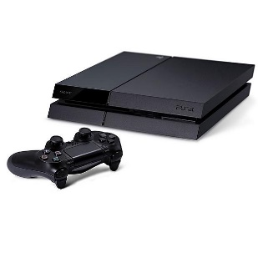
PS4 Controler  Sony - PlayStation 4 DualShock 4 controller v2  15 | 3x |  | €59,99,- |  |  | €179,97,- |  | 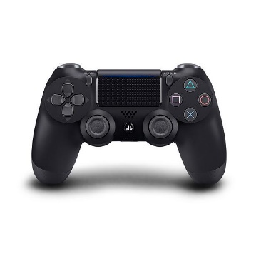
Ps4 controler oplader  Hama Controller dual laadstation (Playstation 4) 16 | 2x |  | €22,50,- |  |  | €45,00,- |  | 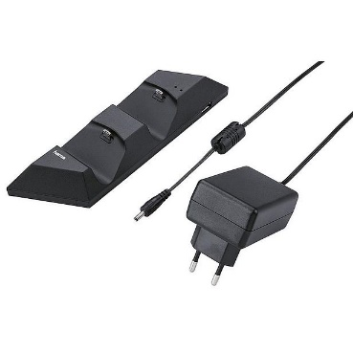
Ps4 internet  Sony - PlayStation 4 Plus abonnement 365 dagen - Nederland PS4  17 |  | 1x |  |  | €49,99,- |  | €49,99,- |  | 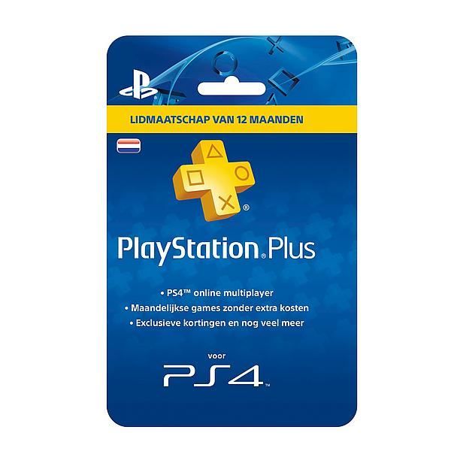
Ps4 game  Battlefield 1 (PS4)  18 |  | 1x |  |  | €57,99,- |  | €57,99,- |  | 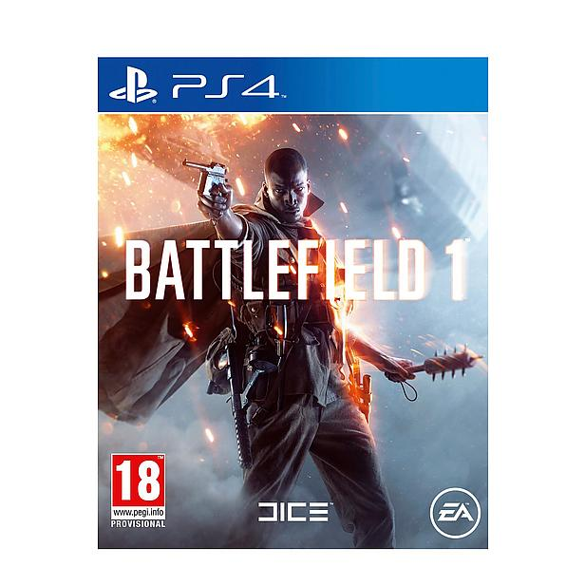
Ps4 game  The Elder Scrolls V Skyrim special edition (PS4)  19 |  | 1x |  |  | €52,99,- |  | €52,99,- |  | 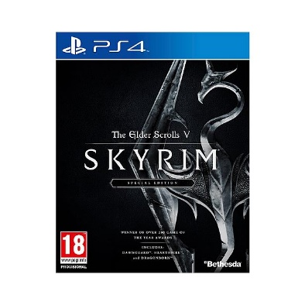
Ps4 game  GTA V (PS4)  20 |  | 1x |  |  | €49,00,- |  | €49,00,-
Ps4 game  Call Of Duty: Black Ops 3 - PS4  21 |  | 1x |  |  | €49,99,- |  | €49,99,- |  | 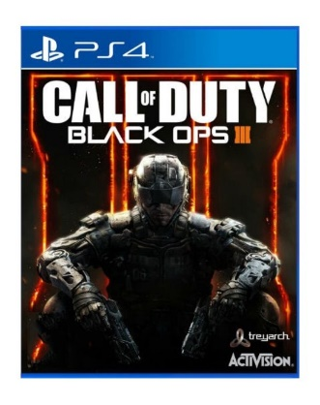
3DS Game  Pokemon sun  22 |  | 1x |  |  | €59,99,- |  | €59,99,- |  | 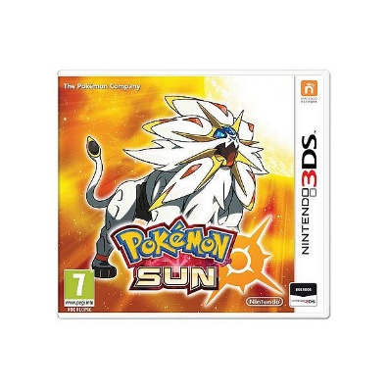
printer  Canon PIXMA MX925 all-in-one printer  23 |  | 1x |  | €129,- |  |  | €129,- |  | 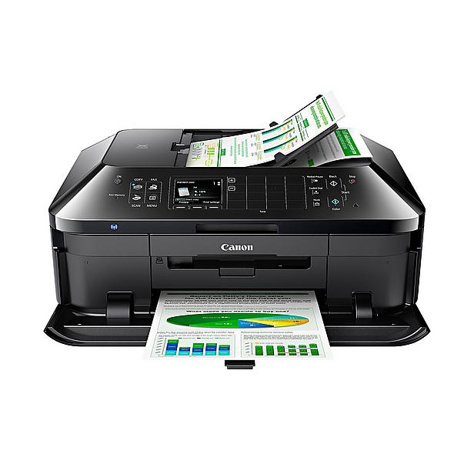
Externe Hardeschijf  Western Digital Elements 1TB externe harde schijf  24 |  | 1x |  | €62,99,- |  |  | €62,99,- |  | 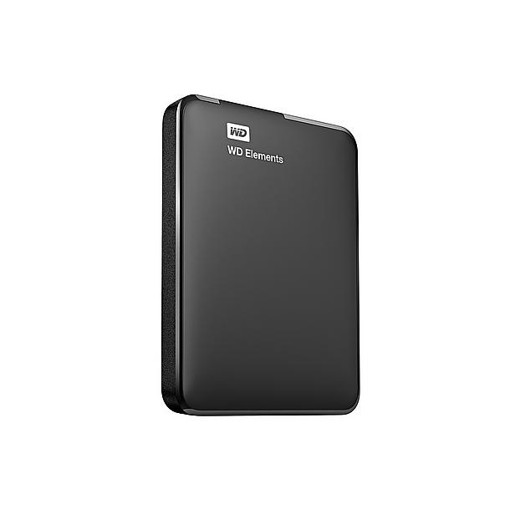

Minetopia  Minetopia Whitelist 1 jaar  25 | 1x | €45,00,- | €45,00,-
Graycoin  Minetopia Graycoins 5  26 | 1x | €20,00,- | €20,00,-
mafia3  Mafia 3 (PS4)  27 | 1x | €49,- | €49,-
Razer Bagpack  RAZER TACTICAL PRO GAMING RUGZAK 17,3 INCH  28 | 1x | €159,00,- | €159,00,- | 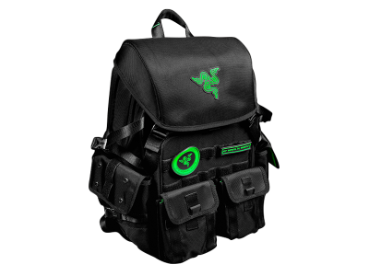
Xbox One  Microsoft - Xbox One S 1 TB  29 | 1x | €322,- | €322,- | 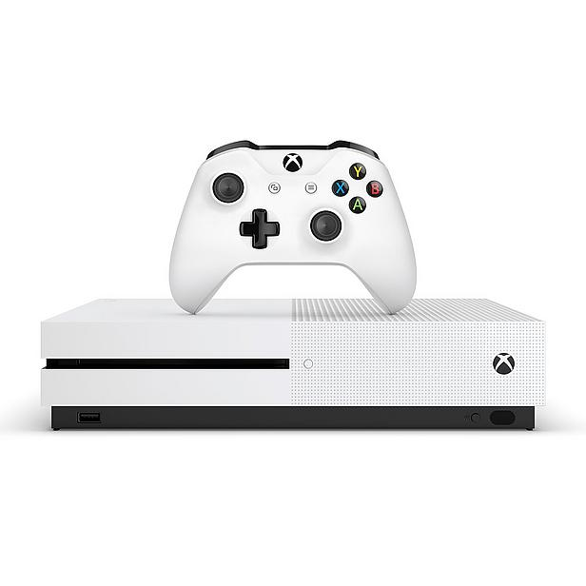
Xbox One console  Microsoft - Xbox One S draadloze controller  30 | 3x | €54,99,- | €164,99,- | 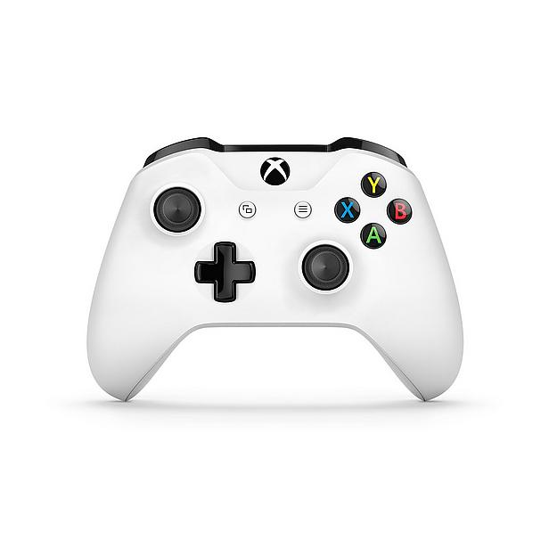
Minibar  Zanussi ZRX51101WA - Mini koelkast  Bol.com  31 | 1x | €179,00,- | €179,00,- | 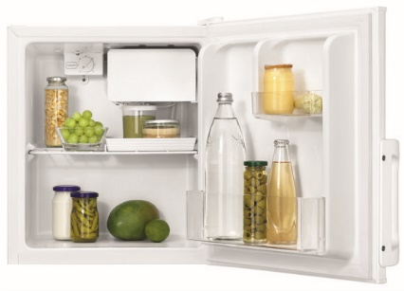
 |  | € | €

Alienware 15 op alienware.nl let op!!! Ram verhogen naar de 2e 16 RAM en de hardeschijf upgraden naar 1TB SSD

Site microfoon:
http://www.bax-shop.nl/rode-nt-usb?utm_source=beslist&utm_medium=price_comparison&utm_campaign=beslistnl&utm_term=9000-0011-6385&pup_e=997&pup_cid=20570&pup_id=116385
site playstation:
https://www.wehkamp.nl/Zoeken/ArtikelDetail.aspx?ArtikelNummer=703304&Ntt=ps4%20console&PI=0&PrI=4&Nrpp=96&Blocks=0&View=Grid

alle ps4 games op wehkamp
aleen blackops 3 niet die op bol.com

https://www.wehkamp.nl/Zoeken/ArtikelDetail.aspx?ArtikelNummer=780224&Ntt=printer&PI=0&PrI=5&Nrpp=96&Blocks=0&View=Grid

